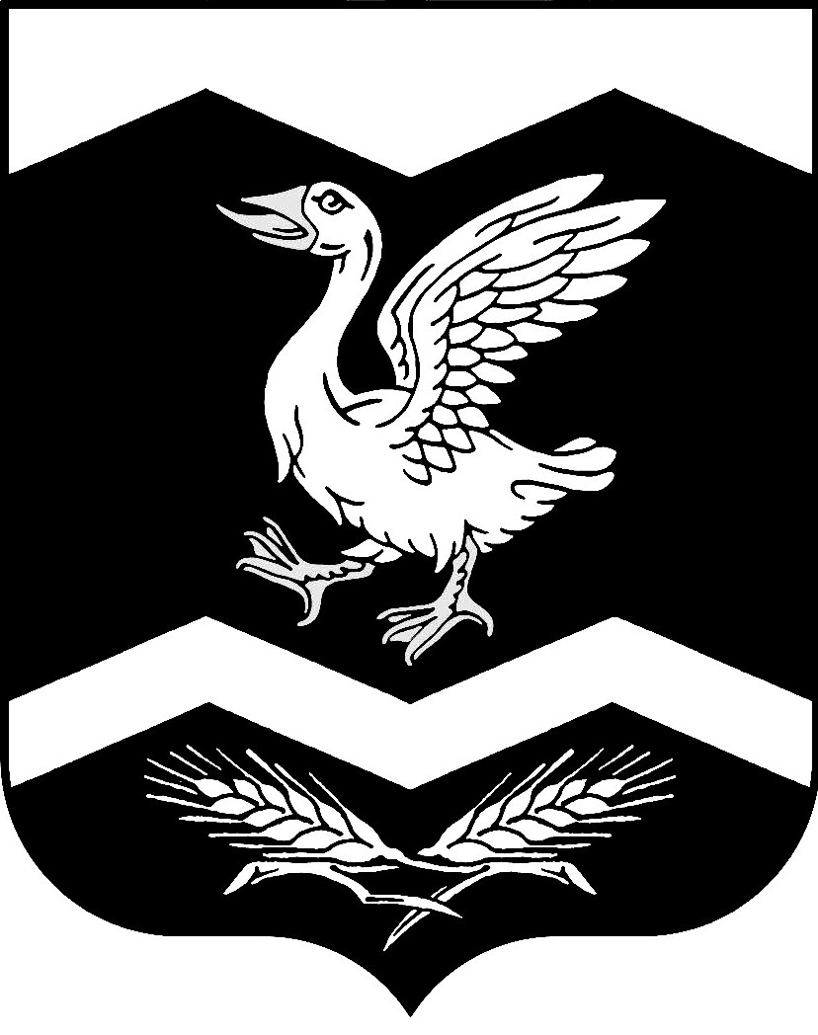

**Курганская область**

**Шадринский район**

**КРАСНОМЫЛЬСКАЯ СЕЛЬСКАЯ ДУМА**

**РЕШЕНИЕ**

от " 25 " октября 2017 года № 98

**с. Красномыльское**

О внесении изменений в решение

Красномыльской сельской Думы

от 20. 06. 2017г. № 93 «Об утверждении

Положения о старостах в сельских

населенных пунктах Красномыльского

сельсовета»

В соответствии с Федеральным законом от 6 октября 2003 года № 131-ФЗ «Об общих принципах организации местного самоуправления в Российской Федерации», Уставом Красномыльского сельсовета Шадринского района Курганской области, Красномыльская сельская Дума,

РЕШИЛА:

1. Внести в приложение к решению Красномыльской сельской Думы от 20. 06. 2017г. № 93 «Об утверждении Положения о старостах в сельских населенных пунктах Красномыльского сельсовета» следующие изменения:

1.1. в подпункте 1 пункта 18 слова «, согласовывать свои действия с Главой Красномыльского сельсовета» исключить;

1.2. подпункт 2 пункта 18 исключить;

1.3. подпункты 3-5 пункта 19 исключить;

1.4. подпункт 1 пункта 21 исключить.

2. Обнародовать настоящее решение на доске информации в здании Администрации Красномыльского сельсовета.

3. Контроль за исполнением настоящего решения возложить на комиссию законности, правопорядка и делам молодежи.

Глава Красномыльского сельсовета Г. А. Стародумова